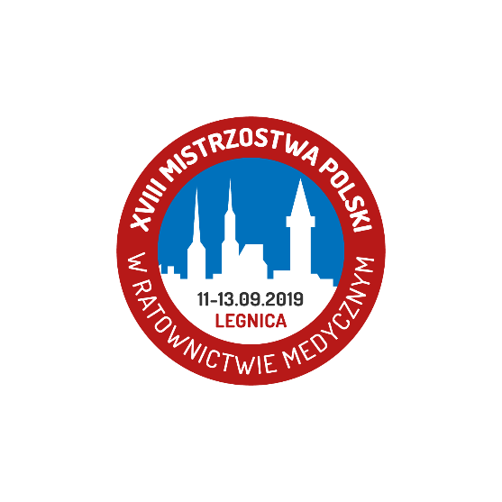

Nazwa jednostki: …………………………..………………………………………………………………………………………
Adres: …………………………………………………………..……………………………………………………….………………
NIP: …………………………………….………………………

OŚWIADCZENIE
Oświadczamy, że udział Zespołu Ratownictwa Medycznego reprezentującego:
………………………………………………………………………………………………………………………………………………
(nazwa jednostki)

w XVIII Mistrzostwach Polski w Ratownictwie Medycznym organizowanych w dniach
11 – 13 września 2019 roku w Legnicy jest sfinansowany ze środków publicznych:

a) w całości zgodnie z treścią art. 43 ust.1 pkt 29 lit. c ustawy z dnia 11.03.2004 r. o
podatku od towarów i usług
b) w co najmniej 70% zgodnie z treścią §13 ust.1 pkt 20 rozporządzenia Ministra Finansów
z dnia 04.04.2011 r. w sprawie wykonania niektórych przepisów ustawy
o podatku od towarów i usług.*
* zaznaczyć właściwą opcję

........................................ .................................................................
Miejscowość i data podpis osoby upoważnionej do składania oświadczenia

POUCZENIE: Niniejsze oświadczenie jest składane pod rygorem odpowiedzialności karnej za składanie
fałszywych oświadczeń.
Oryginał oświadczenia o zwolnieniu z VAT należy przesłać także pocztą na adres:
Pogotowie Ratunkowe w Legnicy
59-220 Legnica , ul.Dworcowa 7

